**COMUNICATO STAMPA**

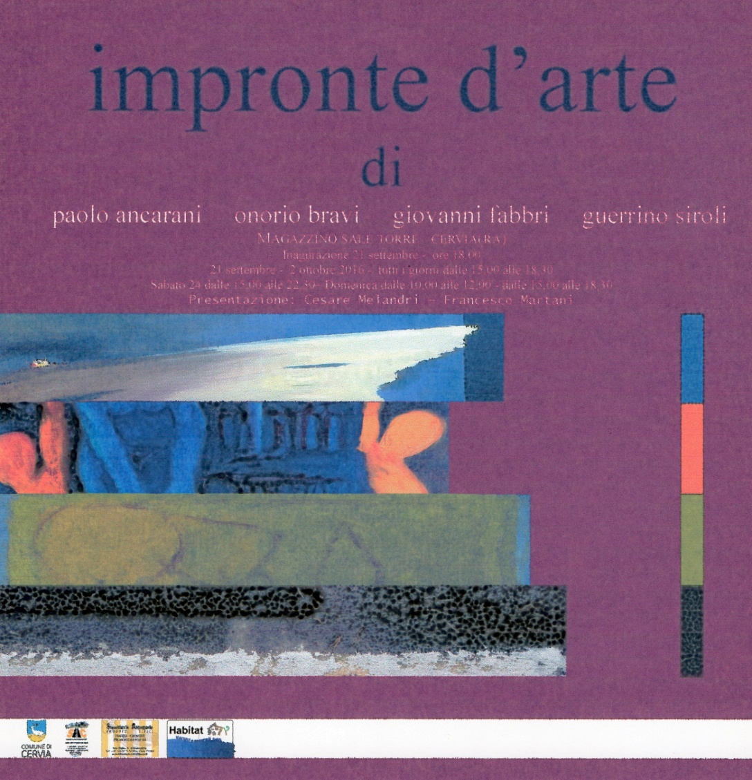

**IMPRONTA D’ARTE**

**MOSTRA COLLETTIVA AL MAGAZZENO DEL SALE “TORRE” DI CERVIA**

**DAL 21 SETTEMBRE AL 2 OTTOBRE 2016**

Mercoledì 21 settembre alle ore 18 a Cervia, nella sala del Magazzeno del Sale “Torre” in via Nazario Sauro, inaugurazione di una importante mostra collettiva di quattro artisti romagnoli dal titolo “IMPRONTA D’ARTE”: **Paolo Ancarani**, **Giovanni Fabbri**, **Onorio Bravi**, **Guerrino Siroli**. La mostra sarà presentata dal Dr. **Cesare Melandri**, Funzionario emerito dell’Ufficio alla Cultura del Comune di Cervia, e dal prof. **Francesco Martani**, Presidente del Museo Ca’ la Ghironda di Ponte Ronca di Zola Predosa (Bologna). La mostra sarà visitabile fino a domenica 2 ottobre.

I quattro pittori si sono formati chì al Liceo Artistico chì all’Accademia di Belle Arti di Ravenna, dove hanno avuto in comune gli stessi insegnanti di figura, ornato, pittura e storia dell’arte e ben noti al pubblico per le numerose mostre sia in Romagna che in varie parti d’Italia e l’apprezzamento di noti critici. Ciascun artista, con la propria sensibilità creativa, trae ispirazione dai medesimi luoghi e paesaggi, interpretandoli con tecniche ed espressività personalissime:

**Paolo Ancarani** (vive e opera a Cervia) trova ispirazione dalla marina, dall’infinito perenne movimento del mare, dall’instabilità del territorio ove le acque hanno, a volte, il sopravvento sulle terre dei *Trabacoli*: le antiche imbarcazioni con vele al terzo che evocano i faticosi lavori dei marinai. **Giovanni Fabbri** è nato a Meldola di Forlì da famiglia contadina ma fin da ragazzo vive e lavora a Castiglione di Cervia dove la famiglia si era trasferita. “*Pittore contadino”* nel vero senso della parola, come ama definirsi, attinge la sua creatività artistica dalla Terra. Nei suoi quadri sono riportate le tenui cromie verdi dei campi di erba medica, le infinite sfumature ocra dei campi di grano, le terre di Siena dei campi appena arati, i rossi dell’autunno ed i grigi perlacei dei campi gelati dell’inverno. **Onorio Bravi** è nato a Portico di Romagna ma fin da bambino vive e opera a Santa Zaccaria di Ravenna dove la famiglia si era tarsferita. Artistacreativo e poetico autore di unmondo fantasioso elabora i suoi quadri con vivaci ed accesi colori. I paesaggi e le figure che popolano le sue opere ricordano le favole raccontate dai nonni, ove poi, nei sogni, la fantasia fa sbocciare enormi fiori e antichi paesaggi esotici dove si muovono leggere cromatissime figure umane. **Guerrino Siroli** è nato e vive a Cervia. Pittore dalle doti gentili e delicate è dotato di una grande fantasia creativa. La sua cromia è di pochi e semplici toni, ottenuti dalle terre d’ombra, dal bitume, dalle calci che spalma con grande abilità e padronanza tecnica su supporti inconsueti, come il tessuto non tessuto.

Si tratta insomma di quattro pittori romagnoli provenienti dalla stessa formazione artistica ma che col tempo hanno elaborato **impronte d’arte** personalissime che si ispirano al grande libro della natura e che possono essere ricondotte e definite impronte del “***naturalismo astratto”.***

La mostra è visitabile tutti i giorni nei seguenti orari: dalle 15,00 alle 18,30. Sabato 24 settembre dalle 15,00 – 22,30. Domenica dalle 10,00-12, 15-18,30.